附件4：

吴川市兰石镇市场某副食店

存在问题：电线未套管

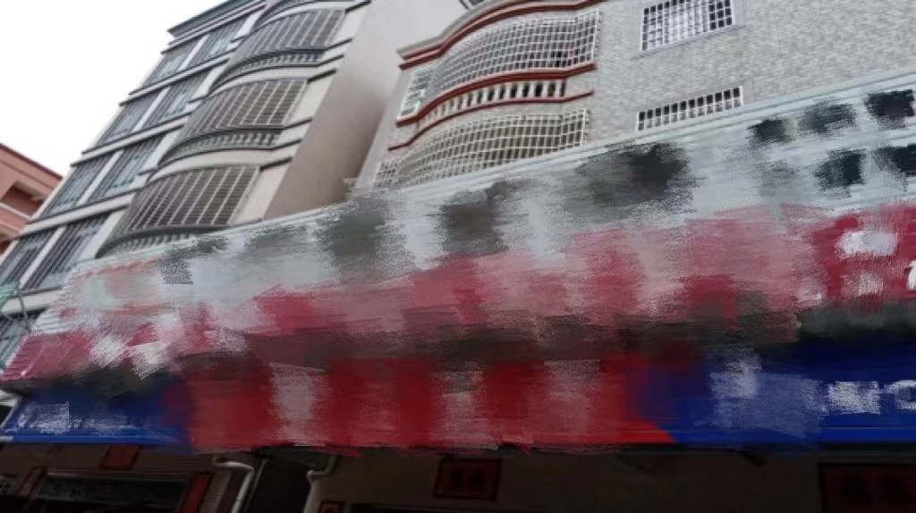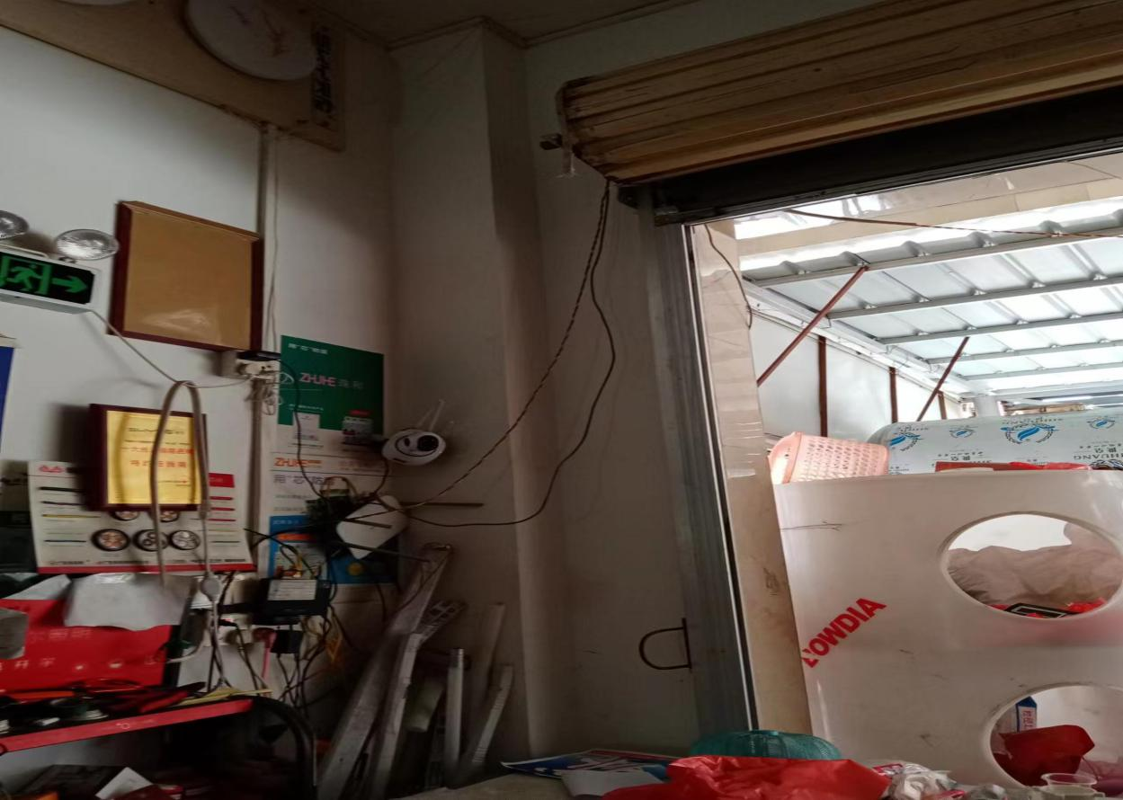

附件4：

吴川市兰石镇市场某副食店

存在问题：电线未套管

